Vorlage auf ein rotes Papier kopieren



Anleitung

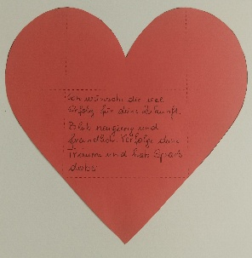

Herz ausschneiden und Wunsch einschreiben

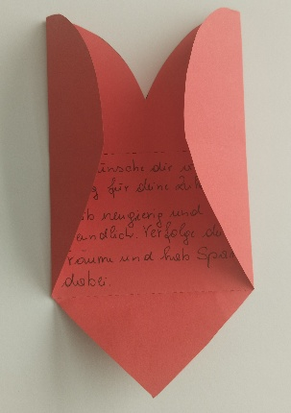

genau auf den Linien falten

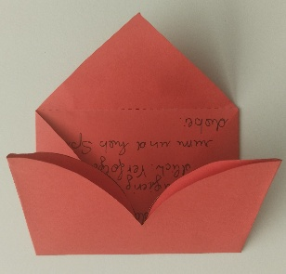

Herz zu einem …

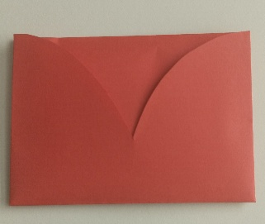

… Kuvert falten

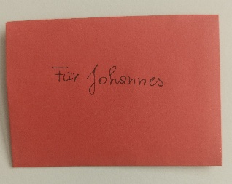

beschriften

Mögliche Wünsche

Ich wünsche dir, dass der nächste Abschnitt deiner Schulzeit voller spannender Herausforderungen und wunderbaren Erlebnisse sein wird.

Ich wünsche dir, dass du viele neue Freundschaften schließen und in einer unterstützenden Gemeinschaft wachsen kannst.

Ich wünsche dir, dass du an deine Fähigkeiten glaubst und den Mut hast, neue Wege zu gehen und deine Träume zu verfolgen.

Ich wünsche dir viel Erfolg für deine Zukunft und dass du die Nähe Gottes immer wieder spüren kannst.

Ich wünsche dir, dass dich Gottes Liebe immer begleitet und dich in allem, was du tust, stärkt.

Ich wünsche dir, dass der Friede Gottes dein Herz erfüllt und dir Gelassenheit in allen Lebenslagen schenkt.

Ich wünsche dir viel Erfolg auf deinem Weg in die Lehre und hoffe, dass du den richtigen Weg für dich gefunden hast. Möge Gottes Segen dich stets begleiten.